国 家 市 场 监 督 管 理 总 局
国 家 标 准 化 管 理 委 员 会 ^{发布}

202×—××—××实施
202×—××—××发布
烧结金属材料（不包括硬质合金）
表面粗糙度的测定
Sintered metal materials, excluding hardmetals - Measurement of
surface roughness
（ISO 23519-2010，IDT）

（征求意见稿）

GB/T XXXX-202X/ISO 23519-2010
3

中华人民共和国国家标准
ICS 77.160
CCS H 72

前 言
本文件按照GB/T 1.1-2020《标准化工作导则 第1部分：标准化文件的结构和起草规则》的规定起草。
本文件使用翻译法等同采用ISO 23519-2010《烧结金属材料（不包括硬质合金）表面粗糙度的测定》。
与本文件中规范性引用的国际文件一致性对应关系的我国文件如下：
GB/T 3505-2009 产品几何技术规范 表面结构 轮廓法 表面结构的术语、定义及参数（ISO 4287:1997, IDT）
GB/T 18778.1-2002 产品几何量技术规范(GPS) 表面结构 轮廓法 具有复合加工特征的表面 第1部分：滤波和一般测量条件（ISO 13565-1:1996, EQV）
GB/T 18778.2-2003 产品几何量技术规范(GPS) 表面结构 轮廓法 具有复合加工特征的表面 第2部分：用线性化的支承率曲线表征高度特性（ISO 13565-2:1996, IDT）
GB/T 18778.3-2006 产品几何技术规范(GPS) 表面结构 轮廓法 具有复合加工特征的表面 第3部分：用概率支承率曲线表征高度特性（ISO 13565-3:1998, IDT）
请注意本文件的某些内容可能涉及专利。本文件的发布机构不承担识别专利的责任。
本文件由中国有色金属工业协会提出。
本文件由全国有色金属标准化技术委员会（SAC/TC 243）归口。
本文件起草单位：深圳市注成科技股份有限公司、
本文件主要起草人：

烧结金属材料（不包括硬质合金） 表面粗糙度的测定
- 范围
本文件定义了一种测量烧结金属材料表面粗糙度的测量方法，同时建立测量参数合理使用的原则。
- 规范性引用文件
下列文件中的内容通过文中的规范性引用而构成本文件必不可少的条款。其中，注日期的引用文件，仅该日期对应的版本适用于本文件；不注日期的引用文件，其最新版本（包括所有的修改单）适用于本文件。
ISO 4287 产品几何技术规范（GPS） 表面结构：轮廓法 术语、定义及表面结构参数
ISO 13565-1 产品几何技术规范（GPS） 表面结构：轮廓法 具有复合加工特征的表面 第1部分：滤波和一般测量条件
ISO 13565-2 产品几何技术规范（GPS） 表面结构：轮廓法 具有复合加工特征的表面 第2部分：用线性化的支承率曲线表征高度特性
ISO 13565-3 产品几何技术规范（GPS） 表面结构：轮廓法 具有复合加工特征的表面 第3部分：用概率支承率曲线表征高度特性
- 术语和定义
GB/T 3505及GB/T 18778.2中界定的定义的术语适用于本文件。
- 符号及单位
本文件使用了下列符号及单位。
符号 | 定义 | 单位
Rpk | 去除的峰值高度 | μm
Rp | 最大轮廓峰高 | μm
Rv | 最大轮廓谷深 | μm
Rz | 轮廓最大高度 | μm
Rt | 轮廓总高度 | μm
Ra | 评定轮廓的算术平均偏差 | μm
Rq | 评定轮廓的均方根偏差 | μm
Rs | 局部峰的平均间距 | μm
RSm | 轮廓单元的平均宽度 | μm
Rmc | 轮廓支撑长度率 | %
Rk | 核心粗糙度深度 | μm
Rvk | 去除的谷值深度 | μm
d | 密度 | g/cm³
c | 水平截面高度 | μm

- 测量原理
表面粗糙度的测量要按照标准程序来。因为烧结材料的孔隙度和表面性质不一样，所以其粗糙度不能和锻件进行比较。大多数粗糙度参数都是通过测量表面峰高来进行表征的，孔洞的存在会影响粗糙度的测量精度，因为孔洞会增加峰高。本国际标准定义了一种最为合理方法和参数来测量材料的表面粗糙度。
- 测量方法
参考国际标准ISO 13565-1、ISO 13565-2及ISO 13565-3，材料的表面粗糙度使用以下特定参数进行测量：
- 使用标准高斯滤波后的轮廓曲线进行测量，取样长度0.8mm；
- 评定长度4.0mm，是取样长度0.8mm的5倍；
注：只有在表面粗糙度Ra大于4.0μm时，取样长度才增加到2.5mm，相应的评定长度为12.5mm。因为表面不规则时，需要测量更加长的表面才能得到较为真实的粗糙度。
- 使用一个半径2μm的探针来测量材料表面的不平整度；
- 通过参数Rk和Rpk来表征表面粗糙度，单位微米。
有的表面粗糙度参数受孔洞影响较大，表征的不是表面的真实状态，而是表面峰高和开气孔的尺寸的综合状态，比如Rp、Rv、Rz、Rt、Ra、Rq、Rs以及RSm等，这些参数不宜使用。
为了阐明利用Rpk参数来表征粗糙度相对于其他表征加工材料粗糙度参数的便利性，表1对比了不同材料及表面状态的粗糙度表征。
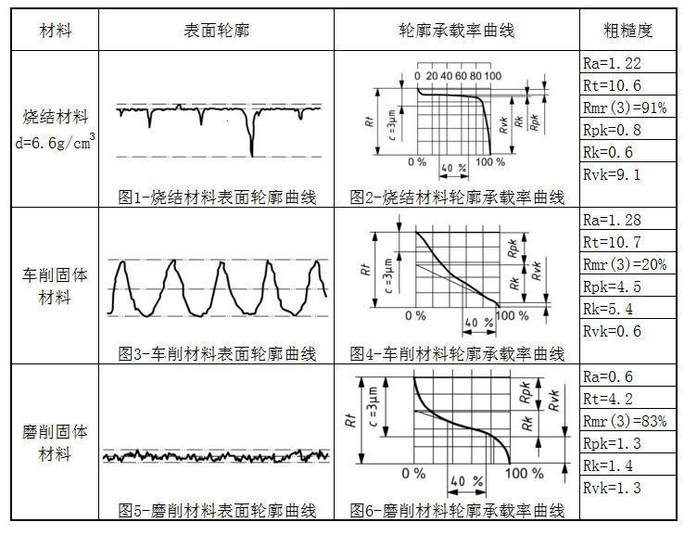
表1.粉末冶金材料和加工材料表面粗糙度的对比

- 粗糙度表征
表面粗糙度的结果通过参数Rk和Rpk来进行表征，单位是微米，结果精确到0.1μm。

参考文献

[1] GB/T 3505 产品几何技术规范 表面结构 轮廓法 表面结构的术语、定义及参数
[2] GB/T 18778.1 产品几何量技术规范(GPS) 表面结构 轮廓法 具有复合加工特征的表面 第1部分：滤波和一般测量条件
[3] GB/T 18778.2 产品几何量技术规范(GPS) 表面结构 轮廓法 具有复合加工特征的表面 第2部分：用线性化的支承率曲线表征高度特性
[4] GB/T 18778.3 产品几何技术规范(GPS) 表面结构 轮廓法 具有复合加工特征的表面 第3部分：用概率支承率曲线表征高度特性

